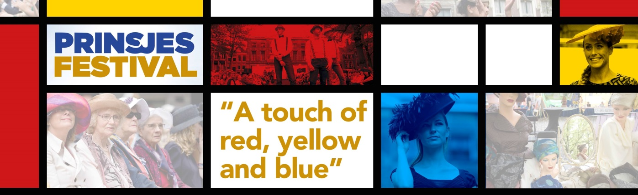
Ontwerpwedstrijd PrinsjesHatwalk 2017

Tweede plaats – Merel Los

Jurycommentaar:
- Subtiel, mooi geheel, organisch
- Staat mooi op het hoofd
- Leuke eigen interpretatie van Mondriaan
- Niveau van het handwerk is hoog
  - Couture techniek
  - Festonsteek
  - Vakmanschap in haar vinger

